기초회로이론 및 실험 예비보고서
제2장 저항회로의 해석과 부하효과, 실제 전압원의 내부 저항 측정

전기정보공학부
2014-16824 김한성

실험 목적
Kirchhoff의 전류 법칙(KVL)과 전압 법칙(KCL)을 이용해 선형 회로를 분석하는 방법을 익히고 실험을 통해 검증한다. 또한 중첩의 원리, node voltage analysis, mesh current analysis를 이해하고 부하 효과에 대하여 실험적으로 학습한다. 또한 이상적이지 않은 실제 전원의 특성을 학습한다.

예비 실험 문제

문제 1
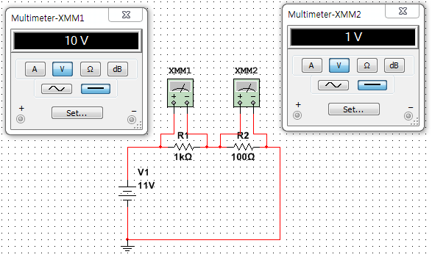그림 1: 문제 1의 MultiSIM 회로도

이론값
R1이 R2의 10배이므로 각 저항에서 발생하는 이론적인 전압강하는
,

R1=1kΩ, R2=100Ω
(오차: 0%)
(오차: 0%)
저항값에 비해 멀티미터의 내부저항이 매우 커 병렬 연결이 총 저항값에 큰 영향을 주지 못하고, 전압 강하는 거의 그대로 유지된다.

R1=1MΩ, R2=100kΩ
(오차: -0.08%)
(오차: 0.8%)
멀티미터를 연결하면서 멀티미터의 내부저항이 두 저항에 각각 병렬 연결되므로 두 저항의 크기를 감소시키는 결과를 낳는다. 두 저항 사이의 비율은 10보다 감소하므로 전압값 사이의 차가 줄어든다.
실제 계산을 해보면:
=9.90E+08Ω, =9.99E+07Ω
=9.992V, =1.008V
같은 결과를 얻을 수 있다.

R1=1GΩ, R2=100MΩ
(오차: -29.0%)
(오차: 290%)
마찬가지로 멀티미터의 내부저항이 저항값에 영향을 미치기 때문인데, 저항값이 증가하여 멀티미터의 내부저항값과 거의 비슷해졌으므로 합성저항의 값은 ½ 수준으로 더욱 크게 감소한다.

R1=100GΩ, R2=10GΩ
(오차: -42.6%)
(오차: 426%)
멀티미터의 내부저항은 100MΩ인데 저항값은 이 값과 비슷하거나 오히려 더 크므로 R1과 R2의 합성저항값은 더욱 크게 감소한다.
이를 정량적으로 보면, 저항 R과 멀티미터 내부저항 R_DMM의 합성저항은
(식 1)
즉 내부저항이 대상 저항보다 작을수록 크게 감소한다.

멀티미터의 내부저항 10배, 100배, 1000배일 때
식 1에서 멀티미터의 내부저항이 커질수록 R/R_DMM이 감소해 합성저항값이 원래의 R에 근접함을 알 수 있다. 따라서 내부저항이 커질수록 V1과 V2는 10V와 1V에 근접해질 것이다.
실제 측정값은:
R_DMM | V1 (V) | 오차 (%) | V2 (V) | 오차 (%)
X1 | 5.737 | -42.6 | 5.263 | 426
X10 | 7.109 | -28.9 | 3.891 | 289
X100 | 9.321 | -6.79 | 1.679 | 67.9
X10000 | 9.929 | -0.71 | 1.071 | 7.1

문제 2
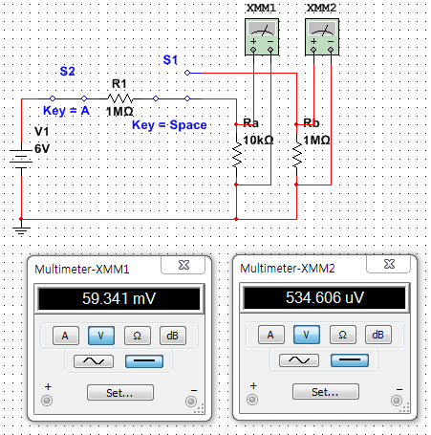그림 2: 문제 2의 MultiSIM 회로도

전원 전압 및 va, vb 계산값
전원 전압은 멀티심 측정결과 이었으며, 각 스위치에서 저항에 걸리는 va와 vb는
=59.406mV
=3V
(식 2, 3)

각 저항을 1/10로 줄였을 때
각 저항을 모두 같은 배수로 변화시키면 식 2, 3에서 분모, 분자에 같은 값이 곱해지는 것이므로 약분되어 va와 vb의 이론값에는 변화가 없다.
=59.406mV
=3V

DMM 내부저항(10MΩ)의 영향
Ra에 DMM이 연결되면 내부저항이 병렬 연결되어 Ra와의 합성저항이 원래 값보다 작아지므로 Ra에서 일어나는 전압 강하는 이상적인 경우보다 작아질 것이다(음의 오차).
작아지는 정도를 2.2.1과 2.2.2 사이에서 비교하면, 식 1 에서 R/R_DMM이 더 작은 2.2.2의 경우가 이론값에 비해 2.2.1보다 더 작은 오차를 보일 것이다.
예를 들어, 2.2.1의 경우,
=9.99kΩ, =59.3mV
=0.909MΩ, =2.86mV
실제 측정 결과는:
Value | (mV) | 오차 (%) | (V) | 오차 (%)
10kΩ, 1MΩ | 59.341 | -0.109 | 2.844 | -5.20
1kΩ, 100kΩ | 59.399 | -0.012 | 2.984 | -0.533
Ra, Rb가 작은 값일 때 오차가 감소함을 볼 수 있다.
계산값이 측정결과와 차이가 난 것은 SPDT와 PB 스위치에 세팅된 내부저항으로 인한 것으로 보인다.

문제 3
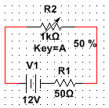그림 3: 문제 3의 MultiSIM 회로도
전원 장치(전압 V, 내부저항 r)에 가변 저항(Rx)을 연결하여 저항값을 2개 이상의 값으로 바꾸어 가며 가변 저항 양단에 걸리는 전압(Vx)을 잰다. 그림 3과 같이 회로도를 그릴 수 있으므로 Vx의 값은

변형하여 선형 관계를 찾으면

즉 1/Vx와 1/Rx의 값을 그래프에 plotting하면 선형적인 관계가 나타나고, 그 중 y축 절편(1/V)의 역수가 실제 전압, 기울기(r/V)에 그 전압을 곱한 값이 내부 저항이 된다.
다만 Rx 양단에 걸리는 전압을 잴 때 DMM의 내부 저항의 영향으로 Vx가 더 작게 측정되므로, 1/Vx는 증가하여 그래프의 기울기가 실제보다 가파르게 나올 것이다. 따라서 이 방법으로 계산한 내부저항값은 실제보다 클 것이다.

